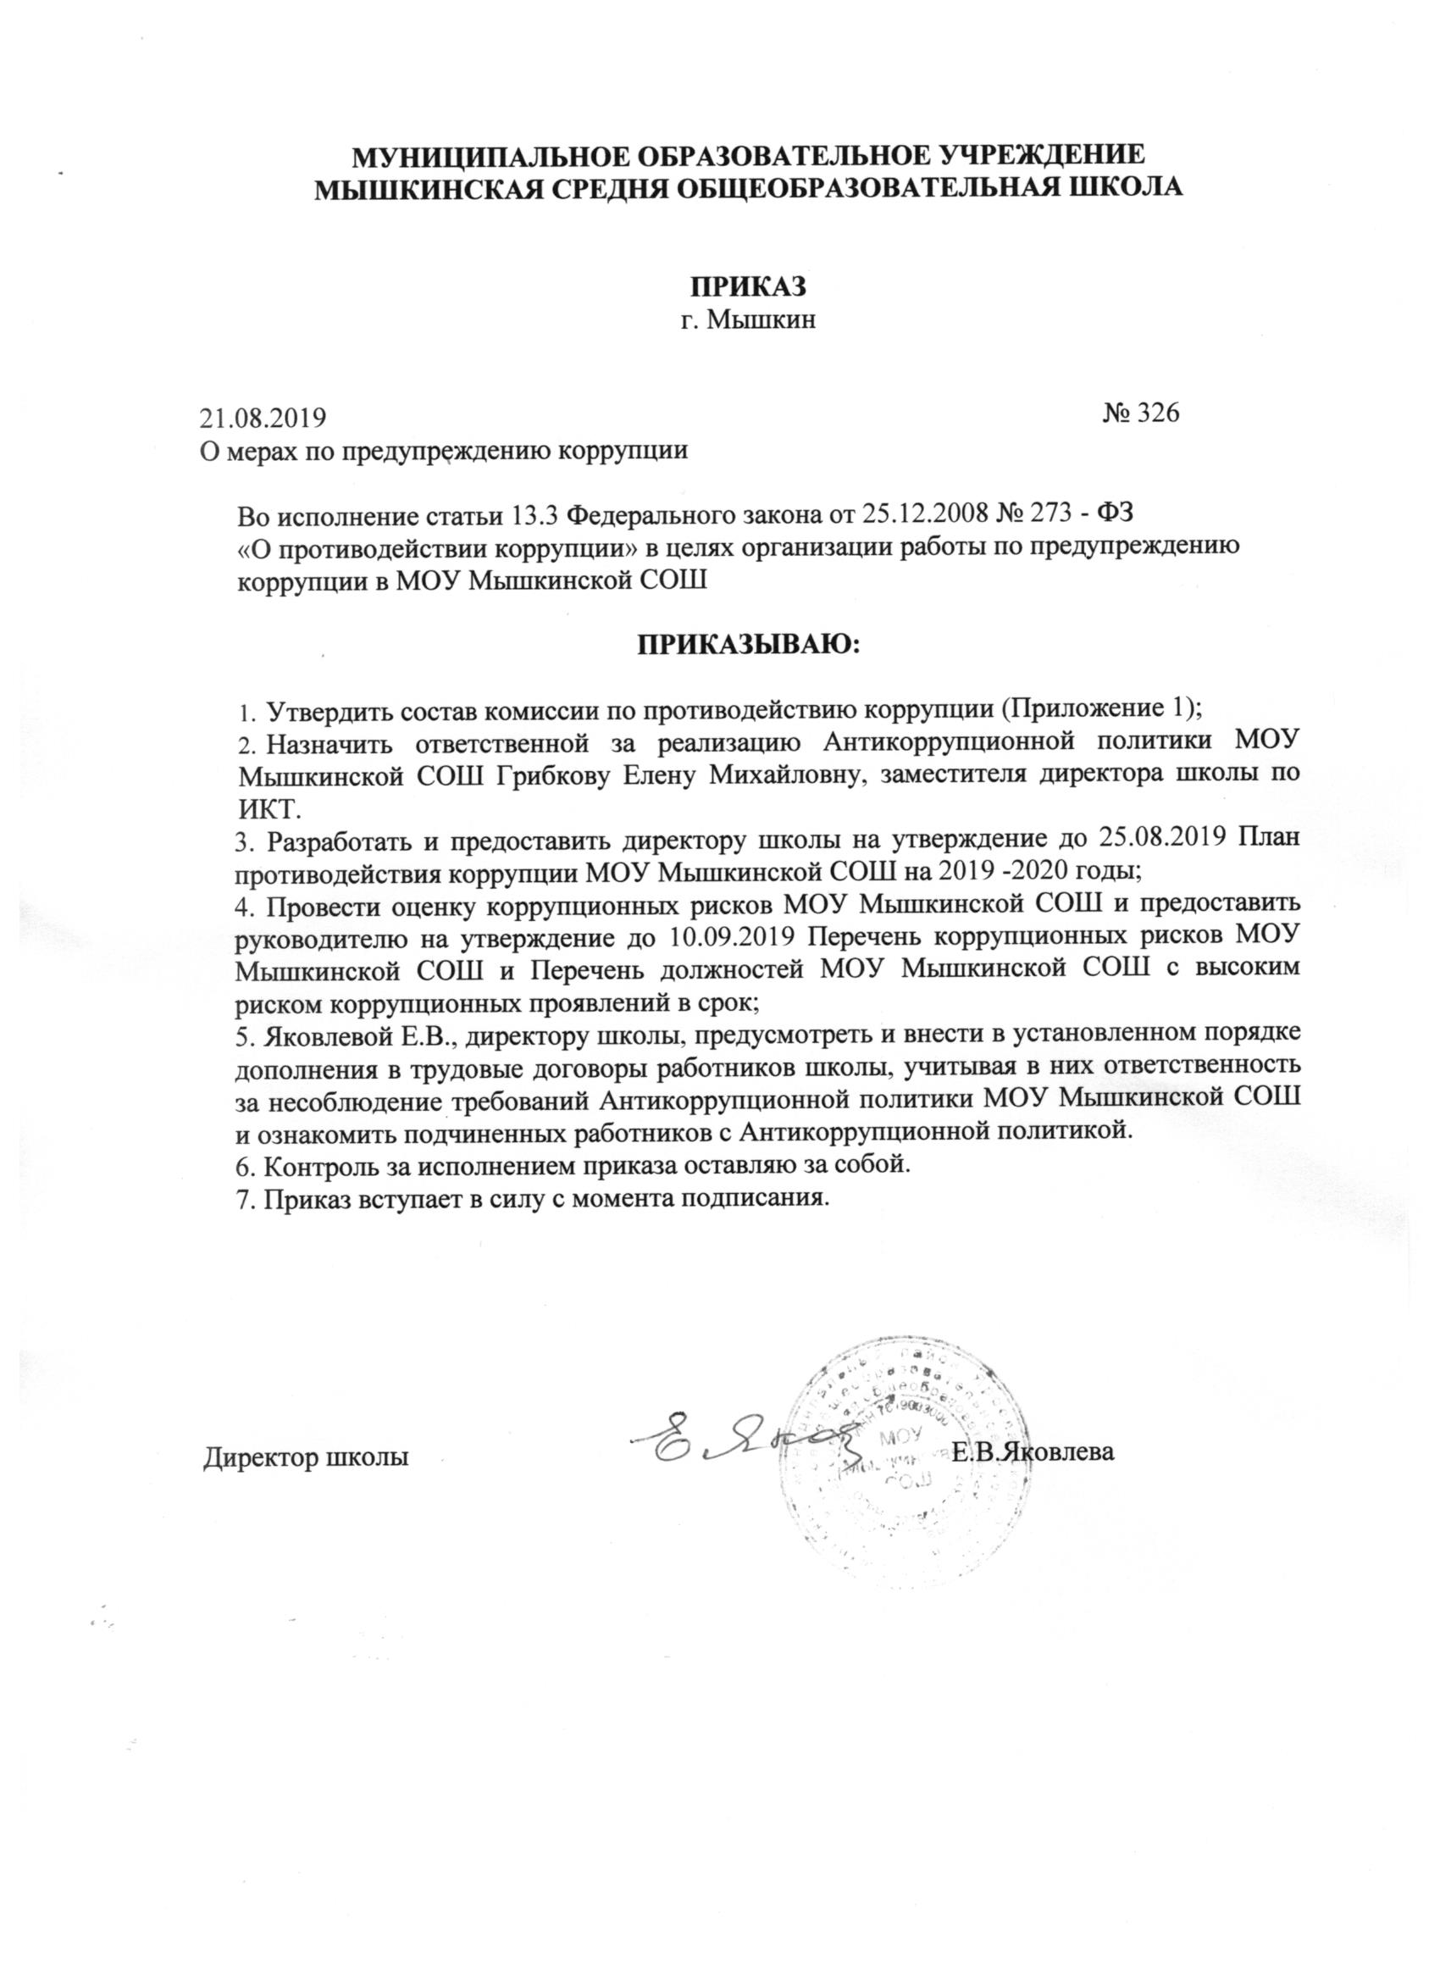
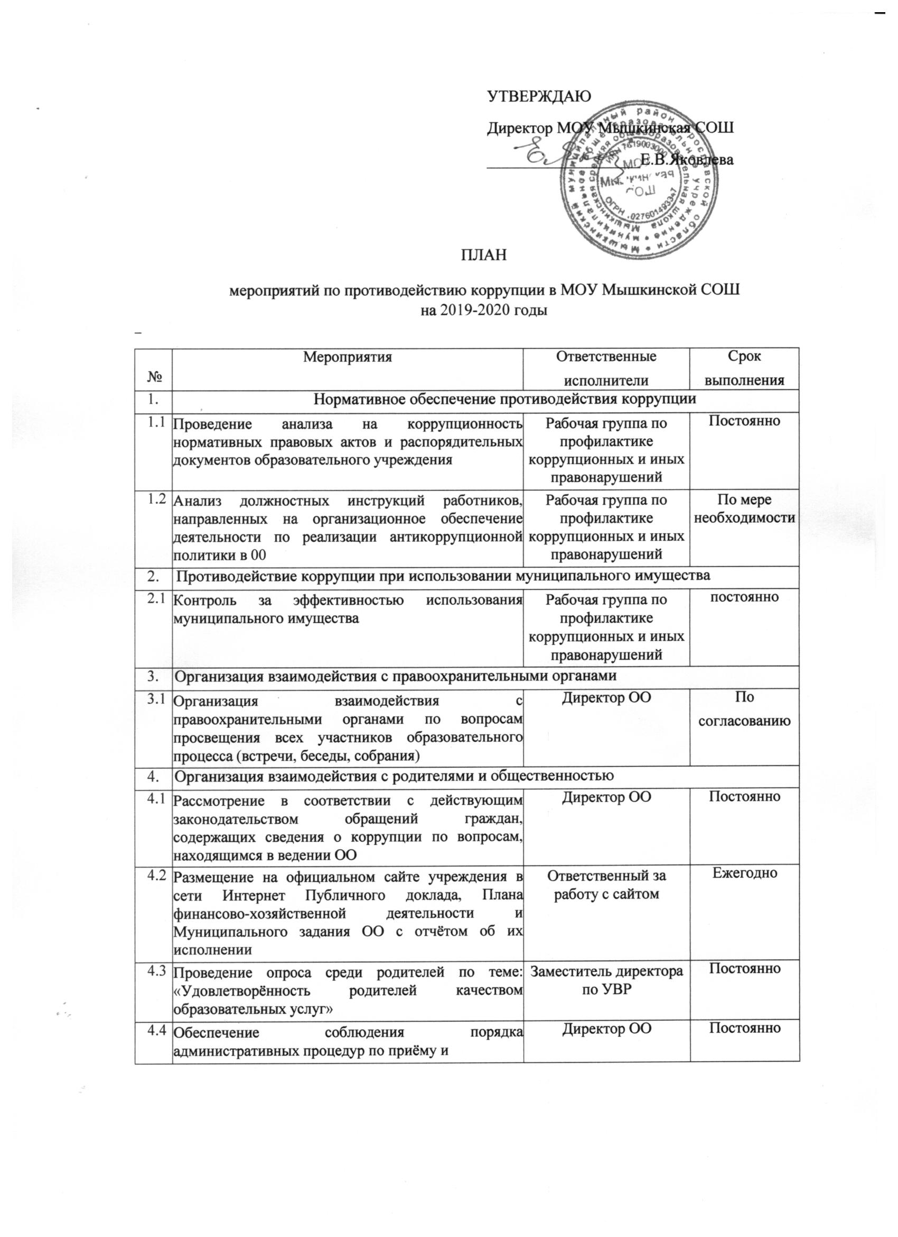
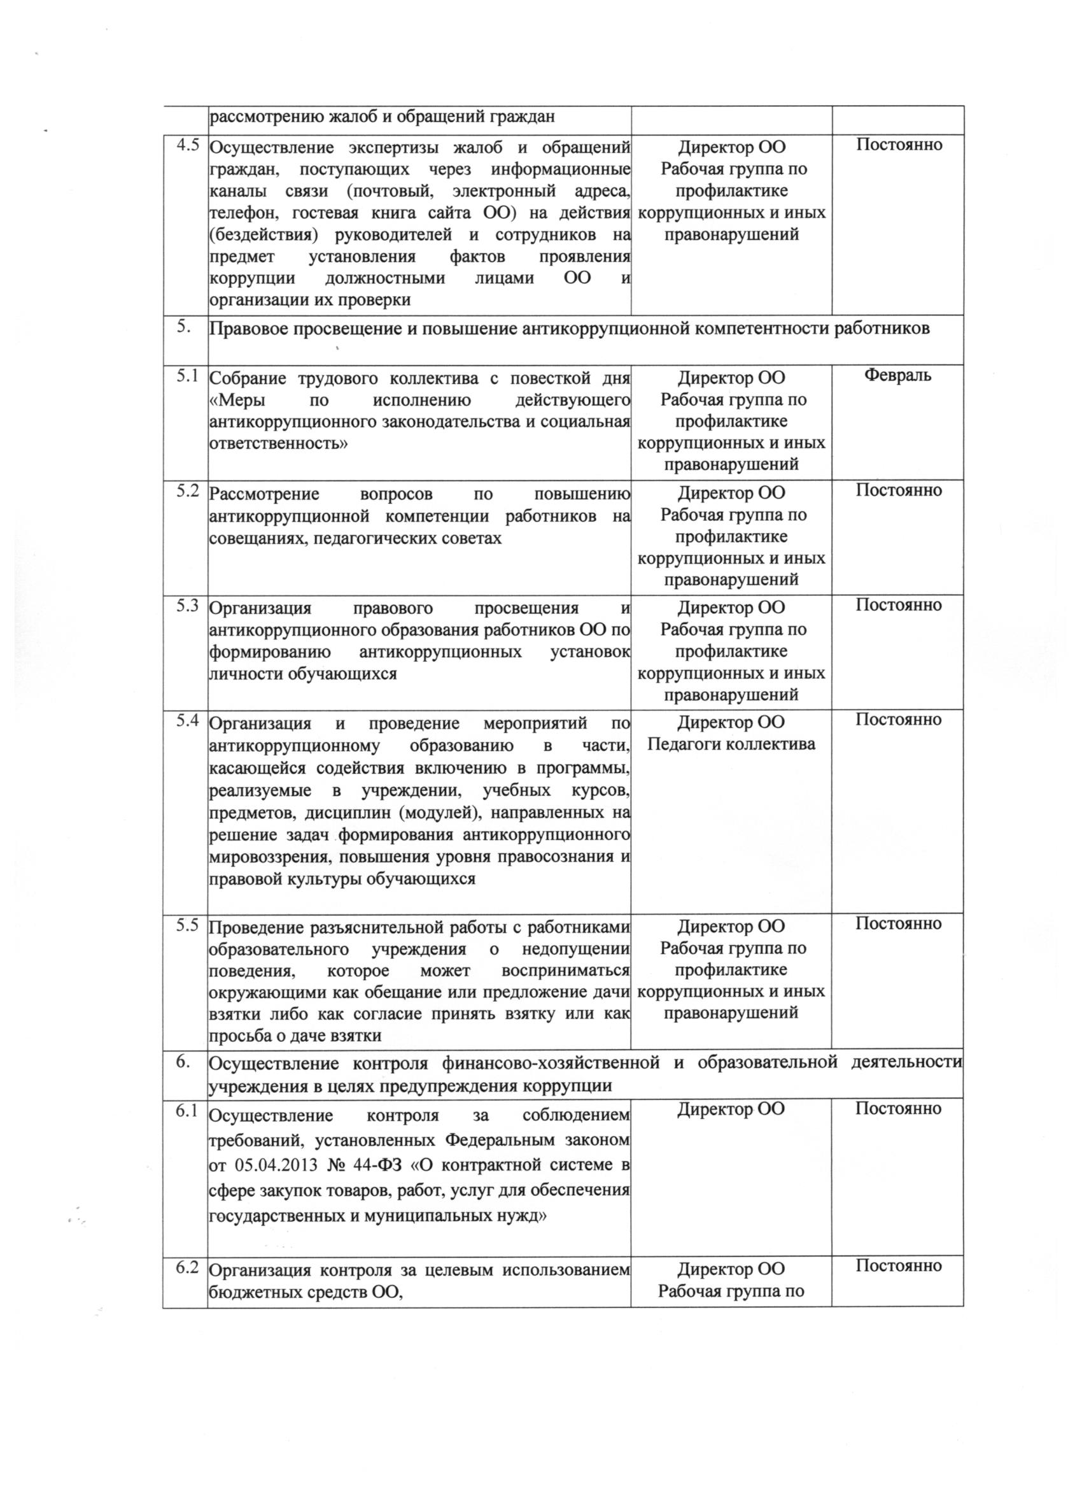
 | финансово-хозяйственной деятельностью, в том числе за распределением стимулирующей части ФОТ | профилактике коррупционных и иных правонарушений
6.3 | Осуществление контроля за организацией и проведением государственной итоговой аттестации | Директор ОО | Постоянно
6.4 | Осуществление контроля за получением, учётом, хранением, порядком выдачи документов государственного образца об основном общем и среднем образовании. | Директор ОО | Постоянно

